7月7日，2021世界人工智能大会(WAIC)在上海世博展览馆拉开帷幕，汇集了全球人工智能领域的精英人士以及行业尖端思想、技术和应用。本次大会中，京东科技不仅展现了AI技术的全栈应用场景，还与运营机构合作在展区内开设数字人民币体验区，打造数字人民币的创新试点应用，为参展用户开通数字人民币白名单，并发放可在京东App使用的数字人民币无门槛立减券，让更多用户了解并体验到使用数字人民币购物的便捷数字化生活。

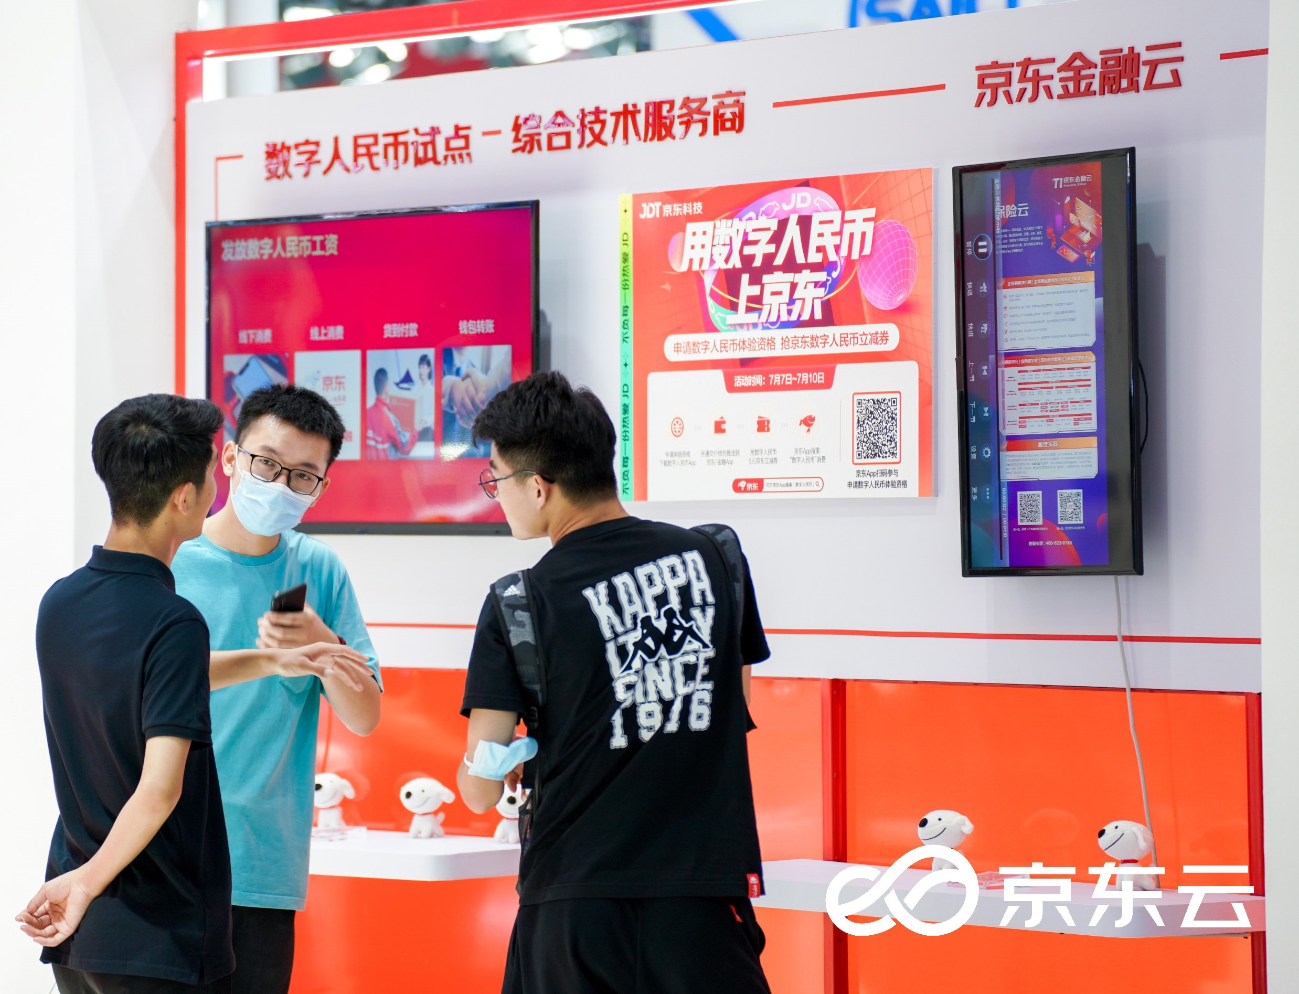

在展区现场，用户可使用京东App扫码进入活动页面，跳转到银行页面后，按照提示填写相关信息开通数字人民币白名单，下载数字人民币App并开通对应银行子钱包，将子钱包推送到京东App后，即可领取数字人民币京东无门槛5元立减券，在京东APP体验用数字人民币购物消费。凭借新颖的消费立减形式，京东科技展区吸引了大批尝鲜使用数字人民币的用户，也成为本次WAIC的一大亮点。

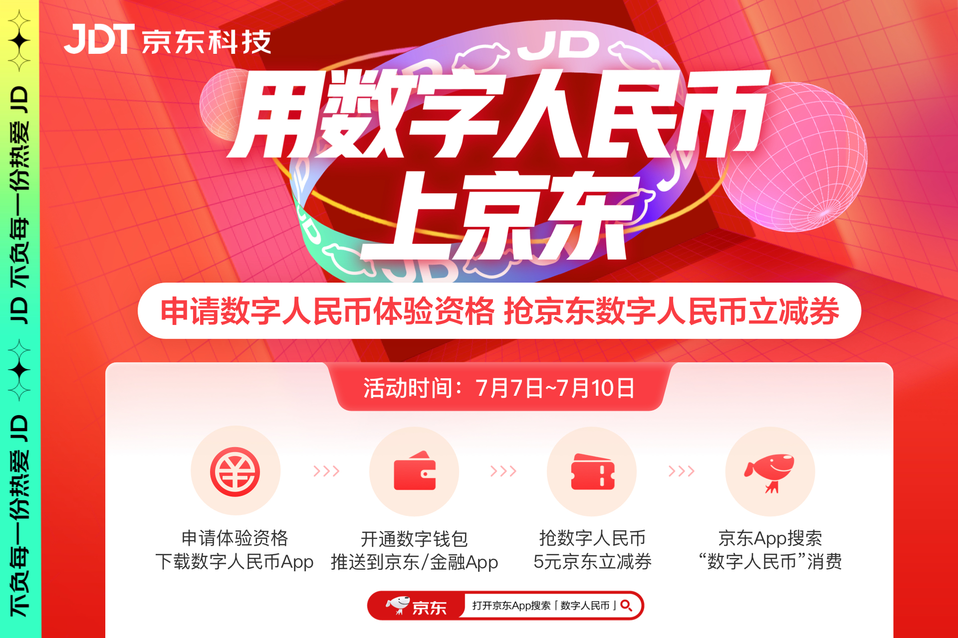

目前，随着数字人民币试点范围不断扩大，地方政府、银行、科技公司和相关机构多方发力，共促数字人民币生态建设，比如在苏州、北京、成都几轮红包试点中，京东科技与地方政府、运营机构联合，带动市民“尝鲜”使用数字人民币，在京东的线上线下场景进行消费体验；六大行等运营机构也积极向更广泛的客户群普及和推广数字人民币钱包。数字人民币使用场景逐步融入公众生活，覆盖包括购物消费、生活缴费、餐饮服务、交通出行、政务服务等多个线上线下领域。

分析人士称，此前推出的消费红包是数字人民币推行过程中的“里程碑”，而近期类似京东立减券这种额外优惠的新形式，对提升数字人民币的使用频率以及存量用户的活跃度具有积极意义。

京东科技作为首批配合数研所展开数字人民币试点工作、首批与工、农、中、建、交、邮储六大行均开展合作的科技公司，基于扎实的技术服务输出能力，依托“供应链+场景+技术”的多重优势，不断为企业、商户、金融机构接入数字人民币系统提供支持，为用户体验数字人民币消费提供了良好的平台。此外，京东科技还是首批提供数字人民币企业支付试点能力的科技企业，实现了数字人民币的企业间支付，向紫光数码、重庆新日日顺等供应商合作伙伴支付了货款；并创新试点数字人民币发薪，为常驻上海、深圳、成都、长沙、西安的部分员工发放了数字人民币工资。

目前，京东已经成为数字人民币红包消费的首选平台，“用数字人民币 上京东”已逐渐成为当下数字人民币落地推广的消费趋势之一。数据显示，从2020年12月11日数字人民币试点接入京东到今年618，已有累计近100万个数字人民币子钱包被推送到京东App，在京东App使用数字人民币的用户达45万，累计消费金额超亿元。

京东科技作为数字人民币试点的首批综合技术服务商之一，将继续依托京东的数智化社会供应链优势、线上线下丰富的消费场景、领先的技术能力、稳定的用户服务能力和丰富的实践经验，为企业、商户、金融机构接入数字人民币系统提供全面的专业服务，为助力数字人民币生态发展做出贡献。